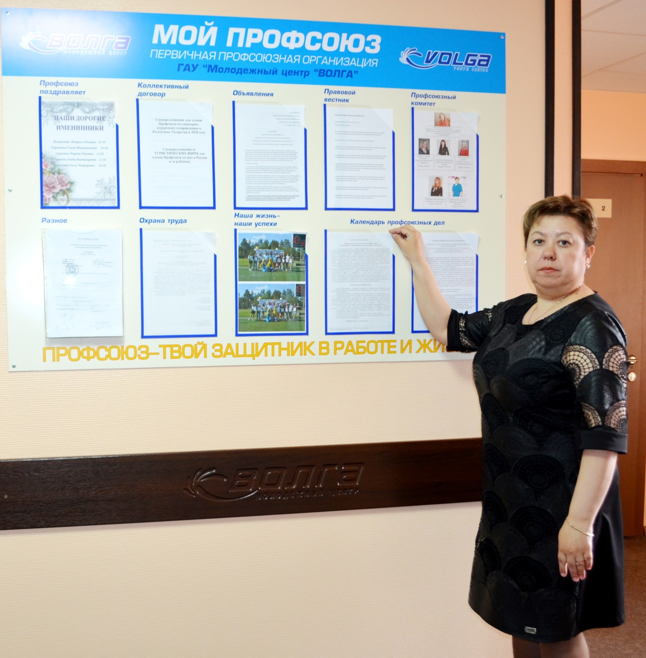
Сагдиева Лилия Ароматовна - Председатель профсоюза ГАУ « МЦ «Волга»
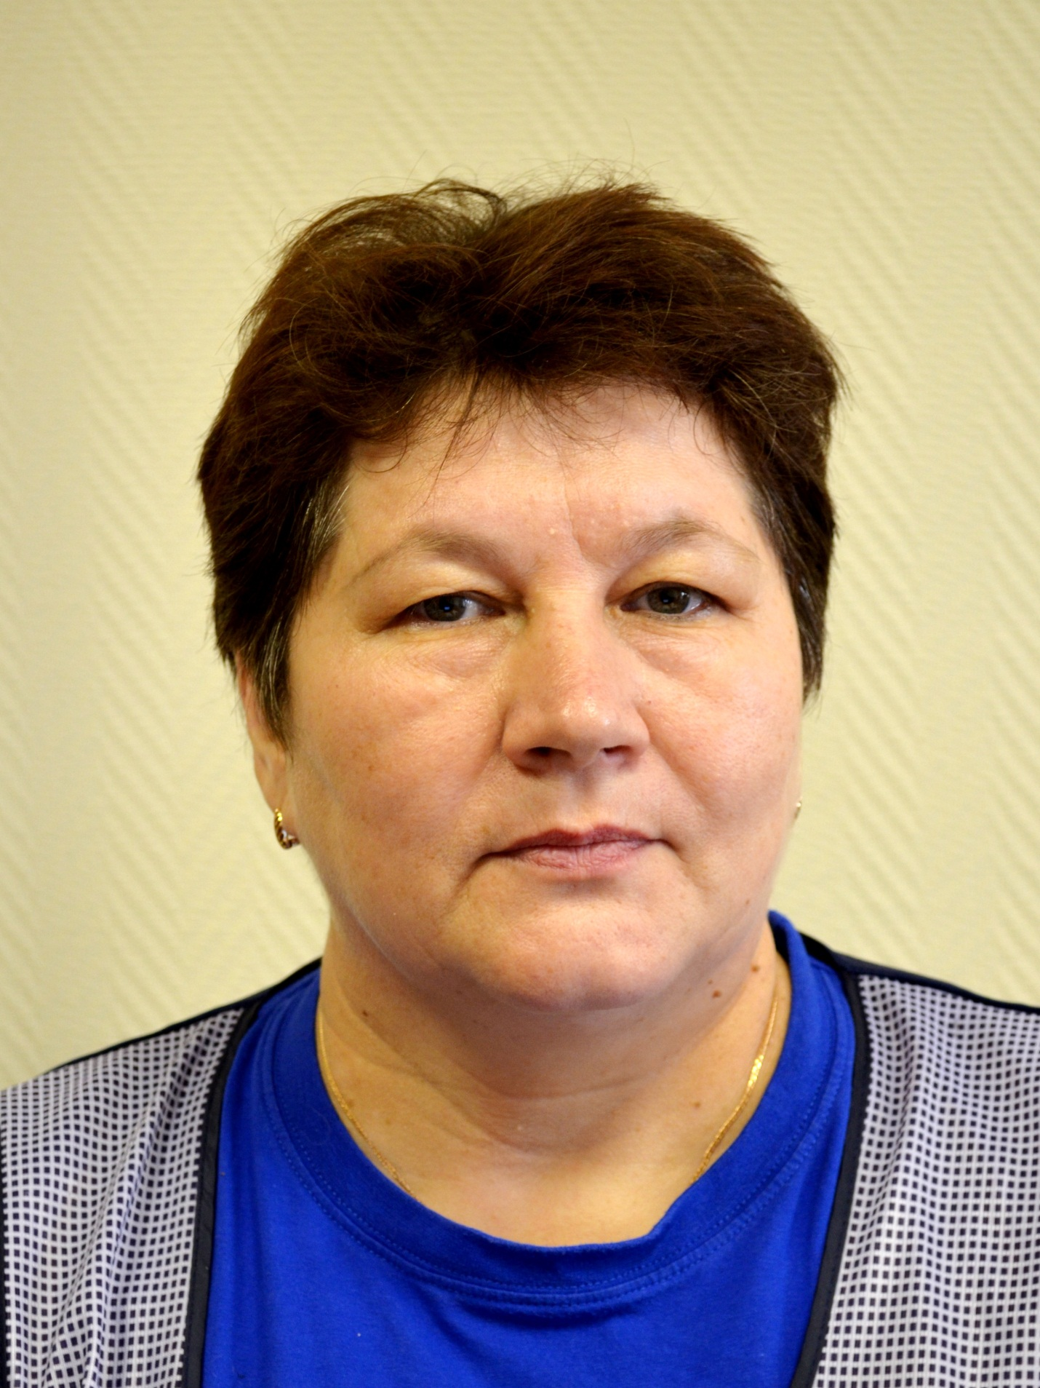
Шигапова Лариса Николаевна – повар ГАУ «МЦ «Волга »

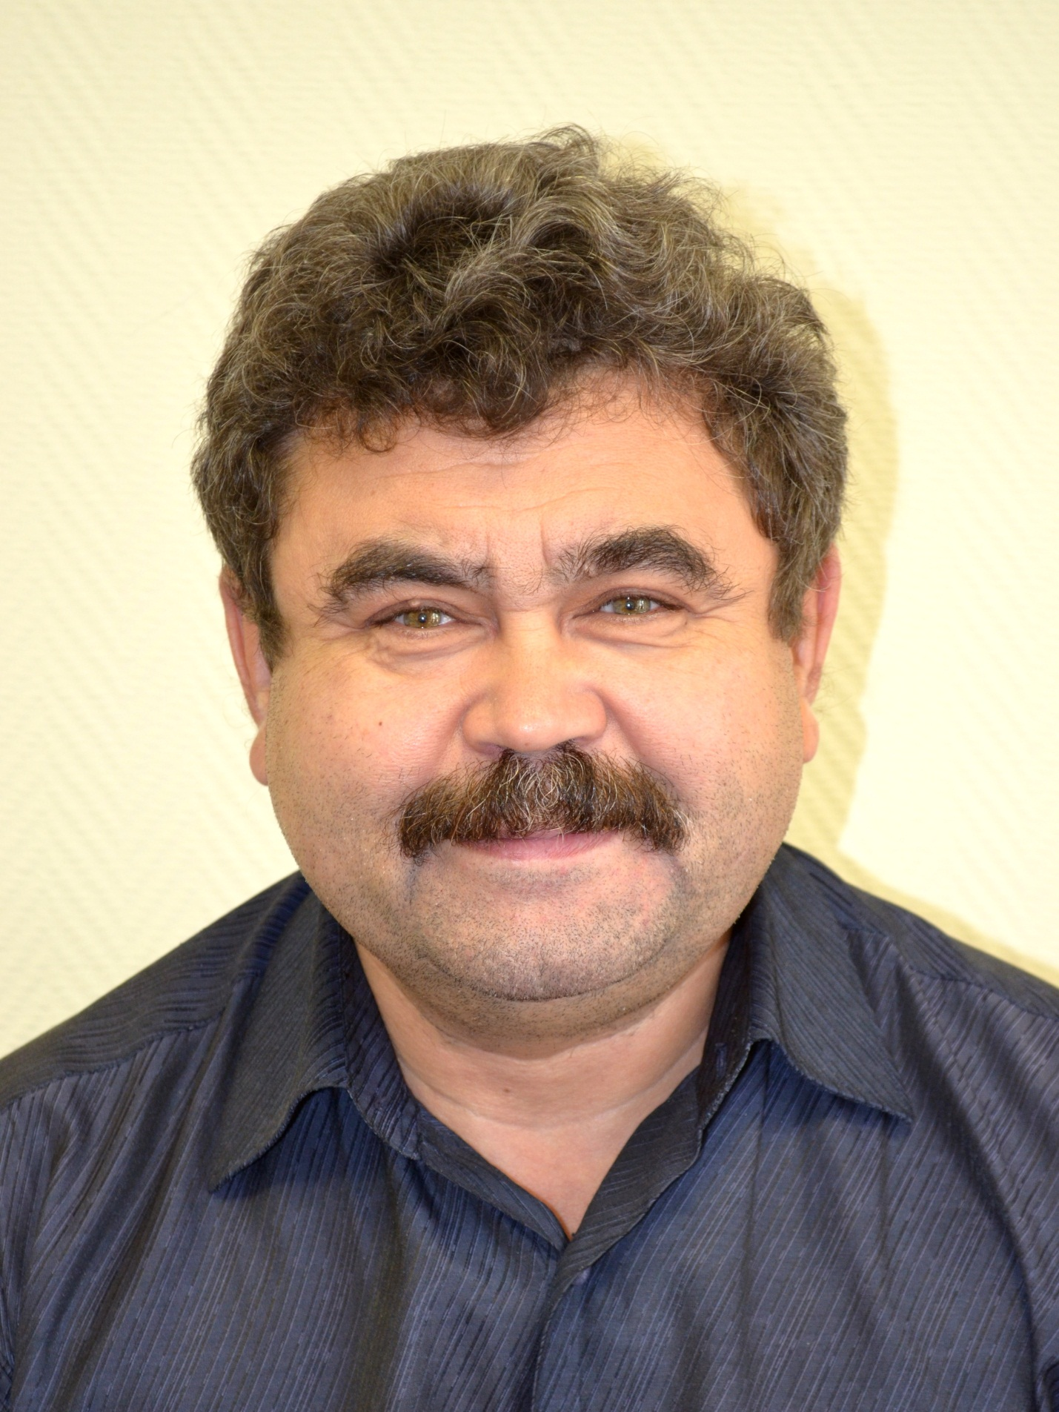
Гибадуллин Роберт Фирдусович – ведущий инженер ГАУ « МЦ «Волга»

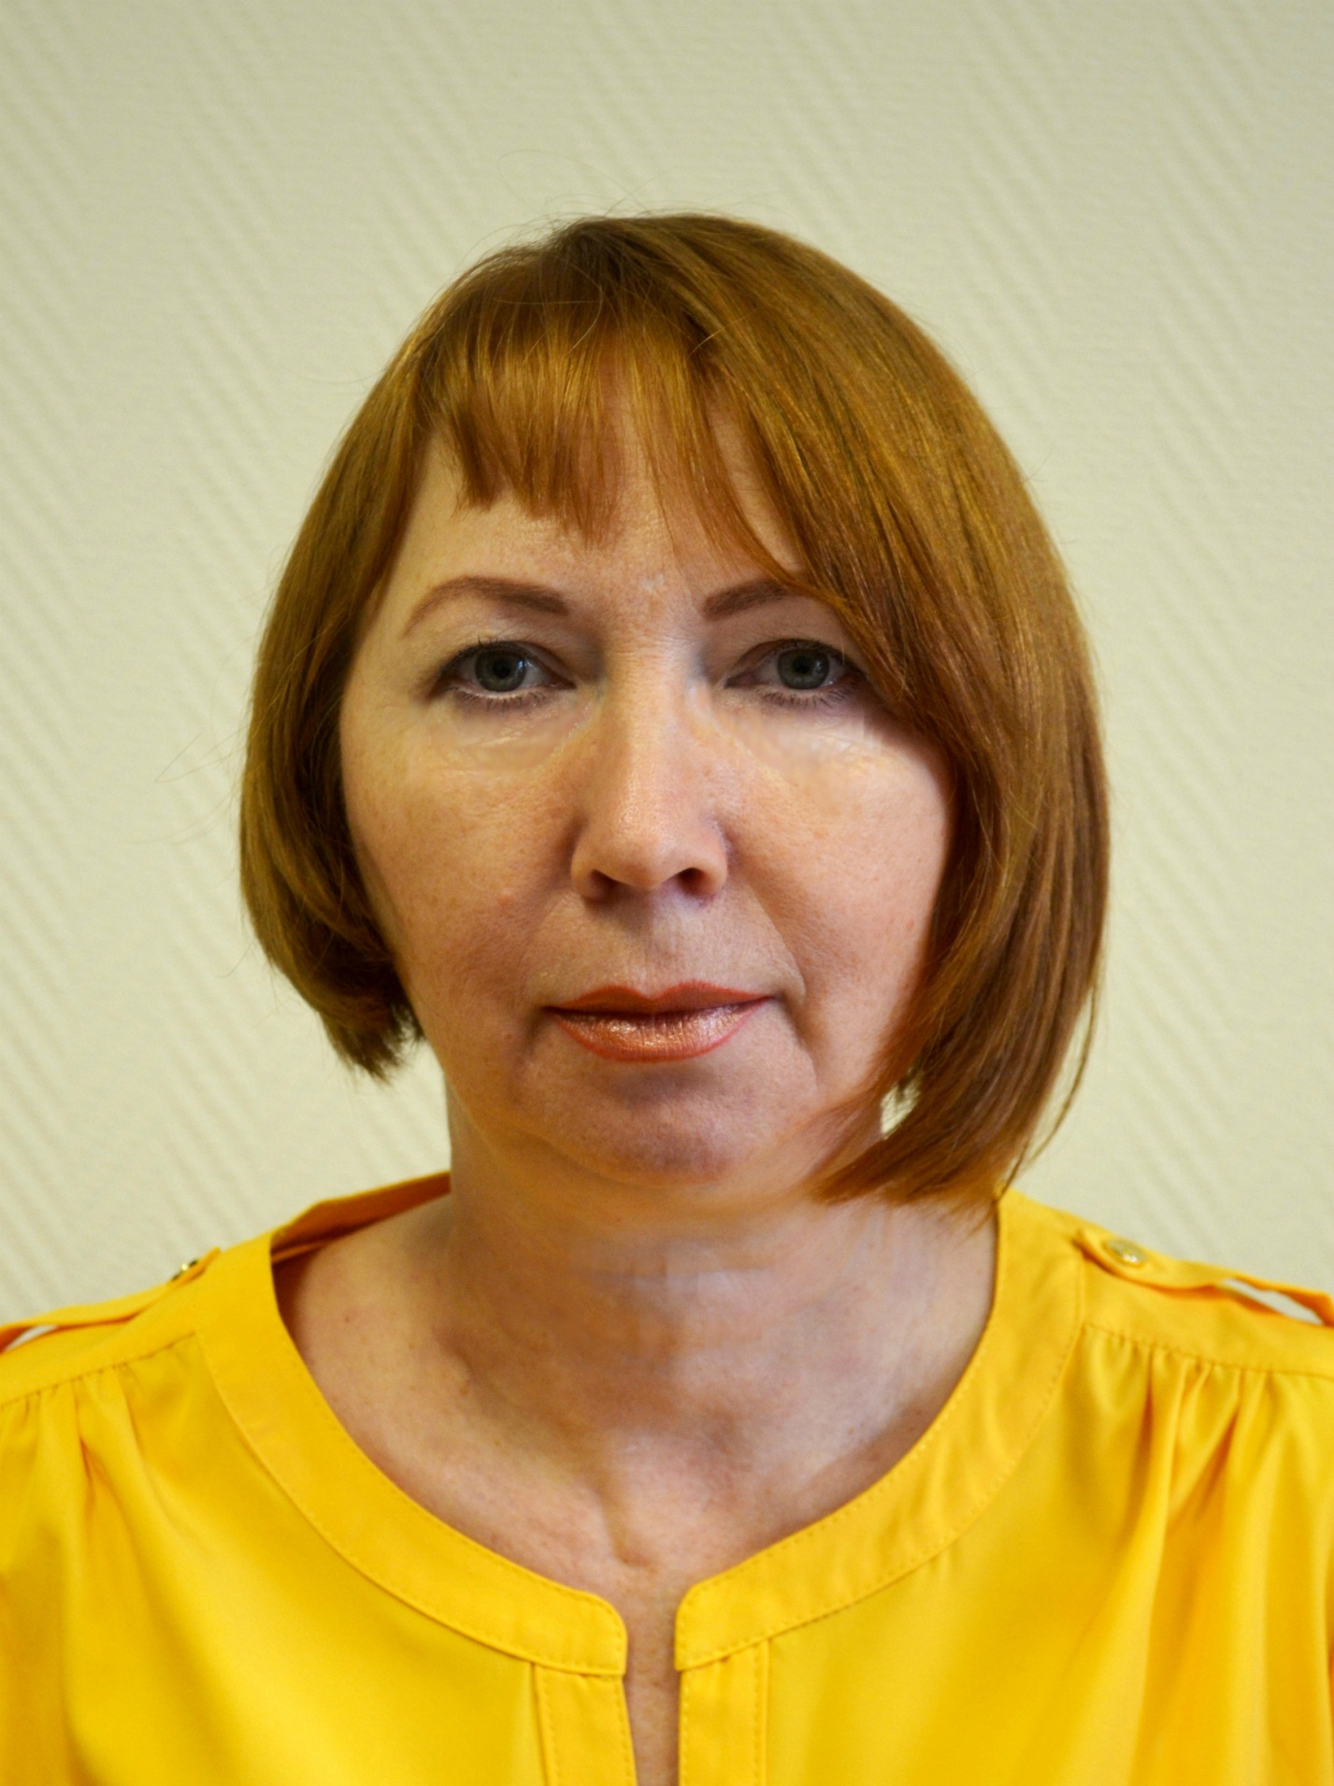
Полякова Светлана Идвардовна – специалист по кадрам ГАУ « МЦ «Волга»

